2014年武汉市初中毕业生学业考试化学试卷
本卷可能用到的相对原子质量： H-1 C-12 O-16 Na-23 S-32 Cl-35.5 Cu-63.5 Zn-65
一、选择题（本题包括8小题，每小题只有1个正确选项。每小题3分，共24分）

1．下列变化中，属于化学变化的是（ ）
A．将木头锯断 B．铁生锈 C．将弯曲的弹簧拉直 D．水受热变成水蒸气
2．下列有关原子、分子的说法错误的是（ ）
A．原子、分子都是构成物质的微粒 B．原子、分子总是在不断地运动
C．分子可以再分，原子不能再分 D．分子间有一定的间隔
3．下列有关物质的组成说法正确的是（ ）
A．煤气是由一氧化碳、甲烷、氢气等物质组成的混合物
B．葡萄糖不属于有机物
C．造成酸雨的主要物质是一氧化碳和二氧化碳
D．氢气和天然气都含有碳元素，都可以作燃料
4．化学在生活中用途广泛，下列有关说法错误的是（ ）
A．使用农药、化肥对人类有利也有弊
B．合理使用加碘盐有利于碘缺乏症病人健康
C．食用甲醛水溶液浸泡过的海产品对人体无害
D．香烟的烟气中含有很多对人体有害的物质
5．二氧化钛（TiO₂）是一种用途广泛的化工原料，用四氯化钛（TiCl₄）与某常见物质X反应可
制得二氧化钛，反应的化学方程式为：TiCl₄ + □X = TiO₂ + 4HCl 关于物质X，下列说法正确的是（ ）
A．该物质由碳、氢、氧三种元素组成
B．该物质的化学式为H₂O₂
C．该物质中氢、氧元素的质量比为1：8
D．该物质中氧元素的质量分数是5%
6．下列有关说法正确的是（ ）
A．实现COCO₂的相互转化，都只有一种途径
B．Al可以实现单质氧化物碱
C．实现C CO的转化，都利用了碳的可燃性
D．实现H₂OO₂相互转化，化学反应的基本类型不同
7．某化学兴趣小组的同学在老师的指导下，正确完成如下图所示两个实验。已知所用实验装置气密性良好。
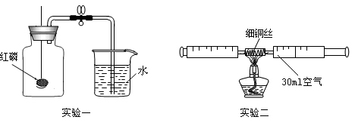
关于该实验，有如下说法：①红磷熄灭并冷却后才能打开弹簧夹；②点燃酒精灯加入铜丝，可观察到铜丝有红色变成黑色；③停止加热后即可读出注射器内气体的体积约为24mL；④实验取用铜丝质量的多少不会影响实验结果；⑤两个实验均能证明空气是混合物；⑥两个实验均能证明空气中约含1/5体积的氧气。其中正确说法的个数有（ ）
A．2个 B．3个 C．4个 D．5个
8．某化学兴趣小组的同学将一枚洁净的铁钉放入硫酸铜溶液中，观察到铁钉表面有红色的物质析出，且产生少量的气体。于是，他们重新配制硫酸铜溶液，再次实验，又观察到相同的现象。
关于该实验，有如下说法：①产生的气体可能是氢气；②完全反应后溶液呈黄色；③实验中一定发生了置换反应；④由实验可以得出金属活动性顺序：Cu > Fe；⑤硫酸铜溶液可能显酸性；⑥重做实验没有任何意义。
其中正确说法的个数有（ ）
A．2个 B．3个 C．4个 D．5个
二、非选择题（本题包括5小题，共26分）
28．（4分）下图一是某金属元素形成微粒的结构示意图。该金属在空气中燃烧时放出大量的热，并发出耀眼的白光。下图二是该反应的微观示意图。
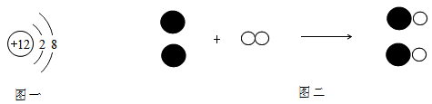
请根据以上信息回答问题：
（1）该金属元素原子核外电子数 = ；图一所示微粒的符号为 ；
（2）图二所示的该金属在空气中燃烧时反应的化学方程式为 。

29．（4分）甲、乙两种固体物质的溶解度曲线如下图一所示。

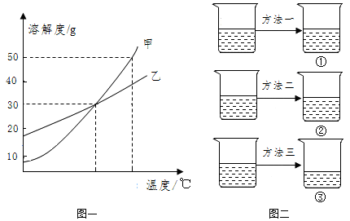

（1）t₁℃时，甲物质的溶解度是 ；乙物质的溶解度随温度的升高而 （“增大”或“减小”）
（2）将45g甲物质分成三等分，分别加入歌盛有100mL水中，形成t₁℃时甲的不饱和溶液。如上图二所示，再分别通过蒸发溶剂、增加溶质和降低温度三种方法在的一种，将它们都变成甲的饱和溶液。此时，烧杯
②中溶质质量最大，烧杯③中的溶质质量最小。则方法一是 。

30．（7分）某化学兴趣小组的同学在老师的指导下，开展如下探究活动。

探究一：A、B、C、D分别是碳酸钠、氢氧化钠、氢氧化钙、硫酸钠中的一种，它们之间的转化关系如图一所示。（“→”表示物质之间的转化关系，“—”表示物质之间可以发生化学反应）

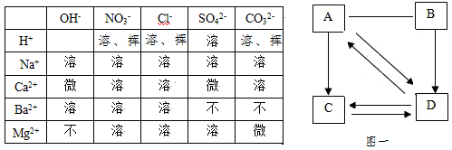

（1）四种物质中，属于盐类的物质是 （填化学式，下同）
（2）物质D是 。
探究二：设计一个优化的实验方案，验证某氯化钠溶液中混有碳酸钠、硫酸钠和氢氧化钠并提纯氯化钠，其实验流程及部分实验现象如下图二所示。

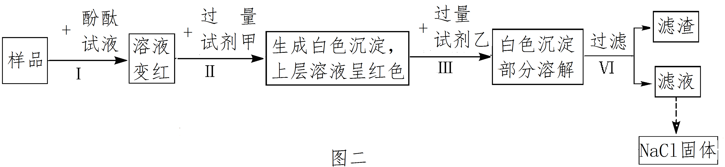

（3）药品溶液的pH 7（填“大于”、“等于”或“小于”），试剂甲是 溶液；
（4）第Ⅲ步实验中还可观察到的现象是 ；
（5）证明药品中含有氢氧化钠的证据是 ；第Ⅳ步所得滤液中除指示剂外，还含有的溶质是 。
31．（5分）某化学兴趣小组的同学对呼吸面具的制氧原理产生好奇心，通过查阅资料得知，呼吸面具中制取氧气的主要原料是固体过氧化钠（Na₂O₂）。过氧化钠分别能和二氧化碳、水反应，都生成氧气，反应的化学方程式为：
2Na₂O₂＋2H₂O4NaOH＋O₂↑ 2Na₂O₂ ＋2CO₂2Na₂CO₃＋O₂
为了测定呼吸面具中过氧化钠的质量分数，该小组的同学在老师的指导下，利用下图所示装置（固定装置一略去）开展探究，并得到正确的结论。
已知，装置B中盛有饱和NaHCO₃溶液（NaHCO₃不与CO₂反应），碱石灰是由固体NaOH和CaO组成的混合物。整套装置气密性良好，反应所需试剂均足量。
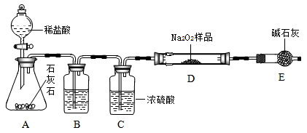
请回答下列问题：
（1）仪器a的名称是 ，装置A的作用是 ；
（2）不用装置E代替装置C的理由是 。
（3）装置D中过氧化钠药品的质量为mg，装置D在反应前后的总质量n₁g和n₂g。若药品中所含杂质既不溶于水也不参加化学反应，则药品中过氧化钠的质量分数 = 。
32．（6分）将4.0gCu – Zn合金粉末放到盛有10g稀硫酸的烧杯中，恰好完全反应。过滤、称量滤液的质量。相关实验数据如下：
反应前物质的质量 / g |  | 反应后物质的质量 / g
Cu – Zn合金 | 稀硫酸 | 滤液
4.0 | 10 | 11.26
（1）Cu – Zn合金属于 材料（“金属”或“有机合成”）
（2）若不考虑该合金中除Cu、Zn以外的其他成分，请计算原Cu – Zn合金中Zn的质量。写出必要的计算过程。

2014年武汉市初中毕业生学业考试
化学试题参考答案
2014．6．21
一、选择题（本题包括8小题，每小题只有1个正确选项。每小题3分，共24分）
1. B 2.C 3.A 4.C 5. C 6. D 7. C 8.B

二、非选择题（本题包括5小题，共26分）
28．（4分）（1）12 Mg²⁺ （2）2Mg+O₂2MgO

29．（4分）（1）30g 增大 （2）降低温度 增大

30．（7分）
（1）Na₂SO₄ Na₂CO₃ （2）NaOH （3）大于 BaCl₂
（4）有气泡产生，上层清液由红色变成无色
（5）第Ⅱ步加入过量氯化钡溶液后，上层清液仍为红色 NaCl BaCl₂ HCl

31．（5分）
（1）锥形瓶 产生实验所需的二氧化碳
（2）碱石灰还能与二氧化碳反应
（3）1950（n₂-n₁）/ 7m %

32．（5分）
（1）合金
（2）解：设铜锌合金中Zn质量为x，Cu的质量为4.0g – x，生成氢气的质量为x – 1.26g
Zn + H₂SO₄ = Zn SO₄ + H₂↑
- 2
X x-1.26g
65/x = 2/x-1.26g
X= 1.3g
（其他合理答案参考给分）
答略

